**บทที่ 4**

**ผลการดำเนินงาน**

ผลการดำเนินการของการพัฒนาระบบ Line Bot สำหรับสำนักงานสัสดีอำเภอเมืองนครราชสีมา คณะผู้จัดทำได้ทำการวิเคราะห์ ออกแบบ และพัฒนาระบบออกแบบเสร็จสิ้นแล้ว ซึ่งมีผลการดำเนินงานดังนี้

4.1 ผลการพัฒนาระบบ Line Bot สำหรับสำนักงานสัสดีอำเภอเมืองนครราชสีมา 4.2 ผลการประเมินประสิทธิภาพของระบบ

**4.1 การพัฒนาระบบ Line Bot สำหรับสำนักงานสัสดีอำเภอเมืองนครราชสีมา**

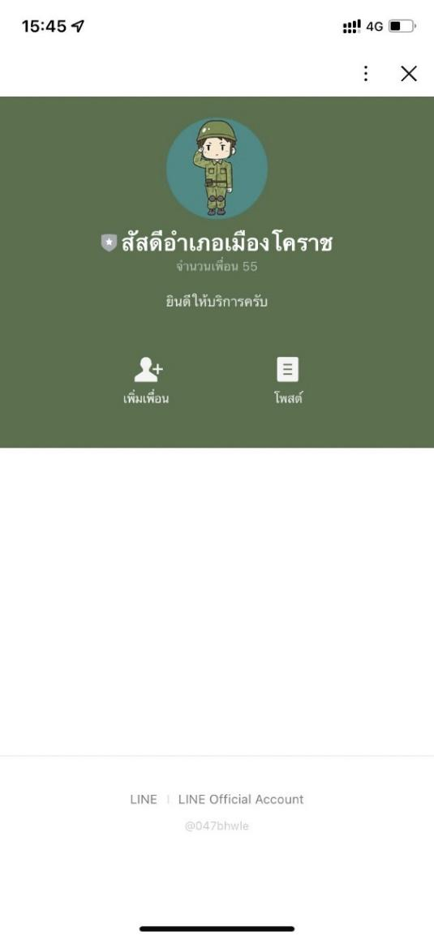

**ภาพที่ 4.1** หน้าจอหน้าหลักของระบบ

จากภาพที่ 4.1เป็นหน้าเริ่มต้นของระบบ Line Bot สำหรับสำนักงานสัสดีอำเภอเมืองนครราชสีมา โดยจะแสดงชื่อของระบบ จำนวนสมาชิก ปุ่มสำหรับการเพิ่มเพื่อน

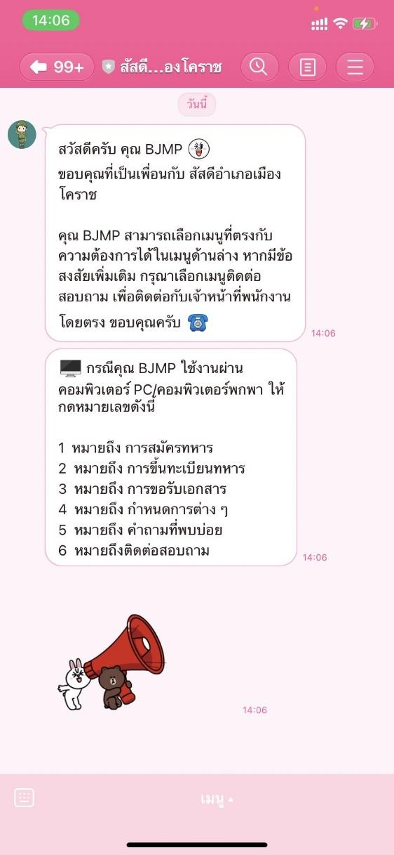

**ภาพที่ 4.2** หน้าจอหน้าต้อนรับ

จากภาพที่ 4.2เป็นหน้าเริ่มต้นหลังจากผู้ใช้ได้ทำการเพิ่มเพื่อน โดยระบบจะส่งข้อความทักทาย และอธิบายการใช้งานในเบื้องต้น



**ภาพที่ 4.3** หน้าจอเมนูหลักของระบบ

จากภาพที่ 4.3เป็นเมนูหลักของระบบ โดยประกอบไปด้วยเมนูการสมัครทหาร เมนูการขึ้นทะเบียนทหาร เมนูการขอรับเอกสาร เมนูกำหนดการต่าง ๆ เมนูคำถามที่พบบ่อย และเมนูติดต่อสอบถาม



**ภาพที่ 4.4** หน้าจอการสมัครทหาร

จากภาพที่ 4.4เป็นหน้าแสดงการตอบกลับข้อความเกี่ยวกับการสมัครทหาร โดยจะประชาสัมพันธ์ให้ทราบรายละเอียดที่สำคัญในการสมัครทหาร

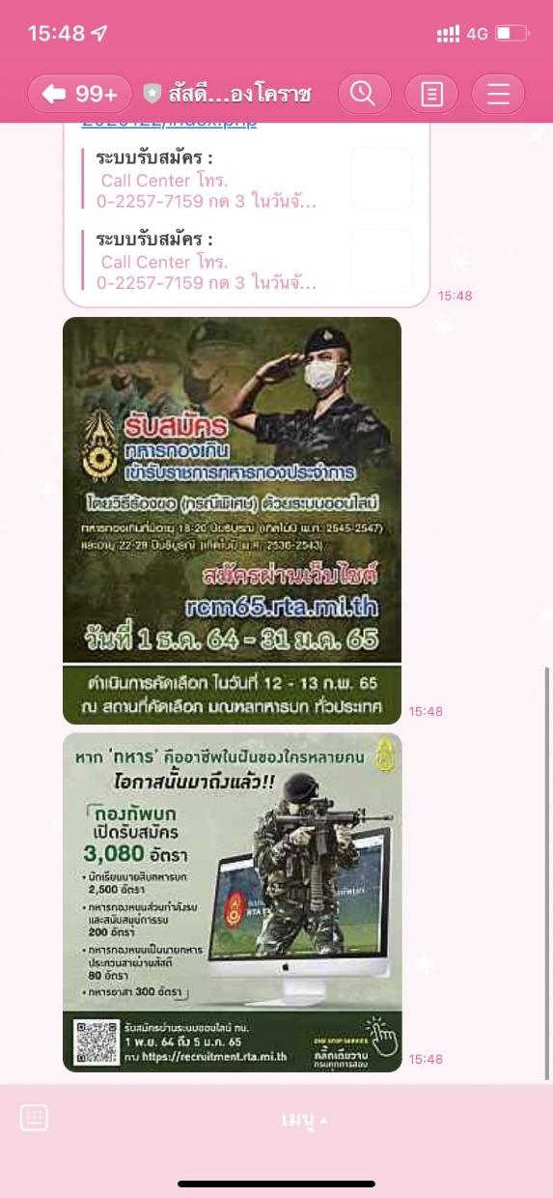

**ภาพที่ 4.5** หน้าจอการสมัครทหาร (ต่อ)

จากภาพที่ 4.5เป็นหน้าแสดงการตอบกลับข้อความเกี่ยวกับการสมัครทหาร โดยจะประชาสัมพันธ์ให้ทราบรายละเอียดที่สำคัญในการสมัครทหาร



**ภาพที่ 4.6** หน้าจอการขึ้นทะเบียนทหาร

จากภาพที่ 4.6เป็นหน้าแสดงการตอบกลับข้อความเกี่ยวกับการขึ้นทะเบียนทหาร โดยจะประชาสัมพันธ์ให้ทราบเกี่ยวกับการเตรียมเอกสารต่าง ๆ ในการดำเนินการ

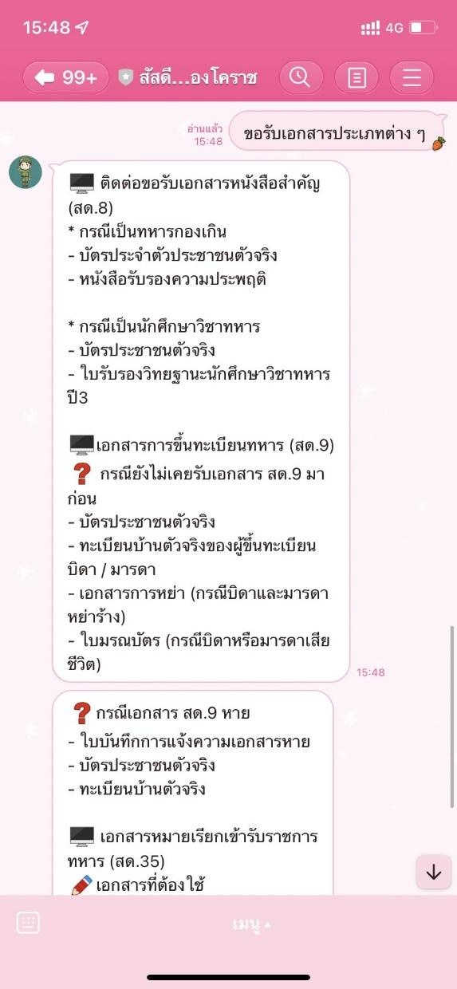

**ภาพที่ 4.7** หน้าจอการขอรับเอกสารประเภทต่าง ๆ

จากภาพที่ 4.7เป็นหน้าแสดงการตอบกลับข้อความเกี่ยวกับการขอรับเอกสารต่าง ๆ โดยจะประชาสัมพันธ์ให้ทราบเกี่ยวกับการเตรียมเอกสารต่าง ๆ ในการดำเนินการ

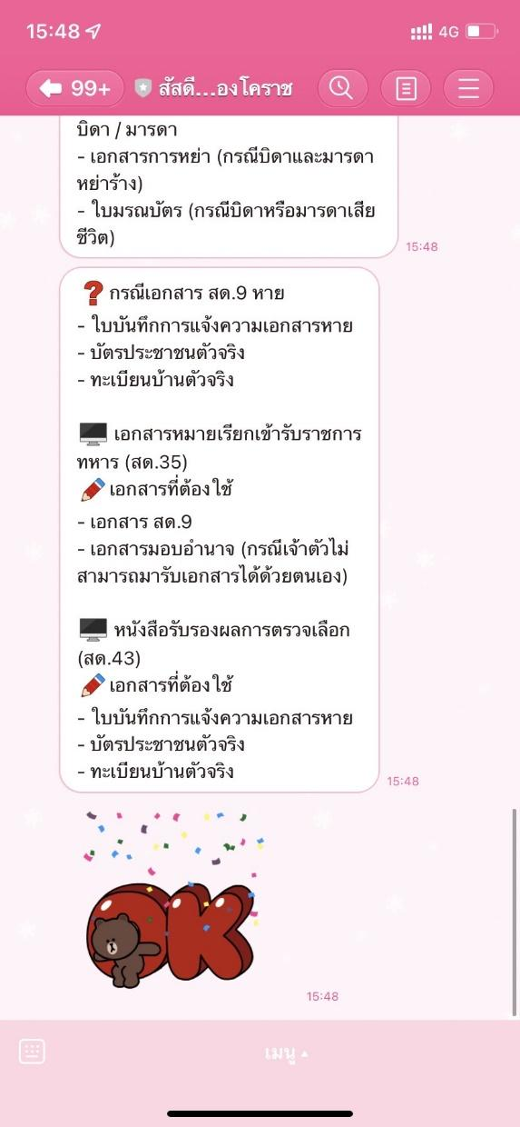

**ภาพที่ 4.8** หน้าจอการขอรับเอกสารประเภทต่าง ๆ (ต่อ)

จากภาพที่ 4.8 เป็นหน้าแสดงการตอบกลับข้อความเกี่ยวกับการขอรับเอกสารต่าง ๆ โดยจะประชาสัมพันธ์ให้ทราบเกี่ยวกับการเตรียมเอกสารต่าง ๆ ในการดำเนินการ

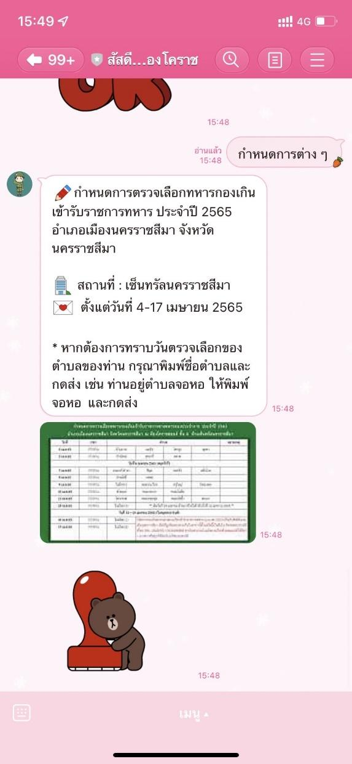

**ภาพที่ 4.9** หน้าจอกำหนดการต่าง ๆ

จากภาพที่ 4.9 เป็นหน้าแสดงการตอบกลับข้อความเกี่ยวกับกำหนดการในการเข้าคัดเลือกทหาร โดยจะประชาสัมพันธ์ให้ทราบเกี่ยวกับวันที่และสถานที่ในการเข้าคัดเลือกทหารในแต่ละตำบล



**ภาพที่ 4.10** หน้าจอคำถามที่พบบ่อย

จากภาพที่ 4.10 เป็นหน้าแสดงการตอบกลับข้อความเกี่ยวกับคำถามประเภทต่าง ๆ โดยได้รวบรวมคำถามที่พบบ่อยและจัดทำออกมาในรูปแบบรูปภาพ เพื่อความสะดวกในการหาคำถามที่สนใจ



**ภาพที่ 4.11** หน้าจอติดต่อสำนักงาน

จากภาพที่ 4.11 เป็นหน้าแสดงการตอบกลับข้อความเกี่ยวกับข้อมูลสำหรับการติดต่อสำนักงาน โดยประกอบด้วยเวลาทำการ หมายเลขโทรศัพท์ และข้อมูลการติดต่อผ่านทางช่องทางอื่น ๆ

**4.2 ผลการประเมินประสิทธิภาพของระบบ**

เพื่อทำการประเมินประสิทธิภาพของระบบ Line Bot สำหรับสำนักงานสัสดีอำเภอเมืองนครราชสีมาที่พัฒนาขึ้น ผู้จัดทำจึงได้ประเมินความพึงพอใจโดยผู้ใช้งานจำนวน 100 คน สำหรับภาพรวมระดับการประเมินความพึงพอใจของผู้ใช้งานที่มีต่อระบบการพัฒนาระบบ Line Bot สำหรับสำนักงานสัสดีอำเภอเมืองนครราชสีมา ด้านข้อมูลทั่วไปของผู้ตอบแบบสอบถามแสดงด้วยค่าร้อยละ และด้านความคิดเห็นเกี่ยวกับประสิทธิภาพของระบบ แสดงด้วยค่าเฉลี่ยส่วนเบี่ยงเบนมาตรฐาน รายละเอียดดังต่อไปนี้

4.2.1 การวิเคราะห์ข้อมูลทั่วไปของผู้ตอบแบบสอบถาม

การวิเคราะห์ข้อมูลทั่วไปของผู้ตอบแบบสอบถาม จำนวน 100 คน ซึ่งเป็นผู้ใช้งานระบบ Line Bot สำหรับสำนักงานสัสดีอำเภอเมืองนครราชสีมา ปรากฏผลดังนี้

**ตารางที่ 4.1** จำนวนและร้อยละข้อมูลทั่วไปของผู้ตอบแบบสอบถาม จำแนกตัวแปรเพศ

| เพศ | จำนวน | ร้อยละ |
| --- | --- | --- |
| ชาย | 71 | 71 |
| หญิง | 29 | 29 |
| รวม | 100 | 100 |

จากตารางที่ 4.1 พบว่า ผู้ตอบแบบสอบถามเป็นเพศชายจำนวน 71 คน ซึ่งคิดเป็นร้อยละ 71 และเป็นเพศหญิงจำนวน 29 คน คิดเป็นร้อยละ 29 ตามลำดับ

**ตารางที่ 4.2** จำนวนและร้อยละข้อมูลทั่วไปของผู้ตอบแบบสอบถาม จำแนกตัวแปรอายุ

| อายุ | จำนวน | ร้อยละ |
| --- | --- | --- |
| ต่ำกว่า 20 ปี | 43 | 43 |
| 21–25 ปี | 44 | 44 |
| 26–30 ปี | 5 | 5 |
| มากกว่า 30 ปี | 8 | 8 |
| รวม | 100 | 100 |

จากตารางที่ 4.2 พบว่า ผู้ตอบแบบสอบถามอายุต่ำกว่า 20 ปี จำนวน 43 คน ซึ่งคิดเป็นร้อยละ 43 อายุ 21-25 ปี จำนวน 44 คน คิดเป็นร้อยละ 44 อายุ 26-30 ปี จำนวน 5 คน คิดเป็นร้อยละ 5 อายุมากกว่า 30 ปี จำนวน 8 คน คิดเป็นร้อยละ 8 ตามลำดับ

4.2.2 การวิเคราะห์ความคิดเห็นเกี่ยวกับประสิทธิภาพของระบบ

การวิเคราะห์ความคิดเห็นเกี่ยวกับประสิทธิภาพของระบบ แบ่งออกเป็น 4 ด้าน ได้แก่ ด้านการทำงานของระบบ ด้านการออกแบบและความสวยงาม ด้านการรับรู้ถึงประโยชน์การใช้งาน และด้านการรับรู้ถึงความง่ายต่อการใช้งาน ปรากฏผลดังนี้

**ตารางที่ 4.3** ภาพรวมผลการประเมินประสิทธิภาพของระบบ

| ด้านการประเมิน | 𝑥̅ | $S.D.$ | ระดับ |
| --- | --- | --- | --- |
| 1. ด้านการทำงานของระบบ | 4.90 | 0.31 | มากที่สุด |
| 2. ด้านการออกแบบและความสวยงาม | 4.87 | 0.36 | มากที่สุด |
| 3. ด้านการรับรู้ถึงประโยชน์การใช้งาน | 4.90 | 0.30 | มากที่สุด |
| 4. ด้านการรับรู้ถึงความง่ายต่อการใช้งาน | 4.90 | 0.31 | มากที่สุด |
| รวม | 4.89 | 0.32 | มากที่สุด |

จากตารางที่ 4.3 พบว่า ภาพรวมผลการประเมินความพึงพอใจของระบบ อยู่ในระดับมากที่สุด ด้วยค่าเฉลี่ยเท่ากับ 4.89 และค่าส่วนเบี่ยงเบนมาตรฐานเท่ากับ 0.32 เมื่อพิจารณาเป็นรายด้าน พบว่าด้านการทำงานของระบบและด้านการรับรู้ถึงความง่ายต่อการใช้งาน อยู่ในระดับที่มากที่สุด โดยค่าเฉลี่ยเท่ากับ 4.90 และค่าส่วนเบี่ยงเบนมาตรฐานเท่ากับ 0.31 ด้านการรับรู้ถึงประโยชน์การใช้งาน อยู่ในระดับมากที่สุด ค่าเฉลี่ยเท่ากับ 4.90 และค่าส่วนเบี่ยงเบนมาตรฐาน เท่ากับ 0.30 และด้านการออกแบบและความสวยงาม อยู่ในระดับมากที่สุด โดยค่าเฉลี่ยเท่ากับ 4.87 และค่าส่วนเบี่ยงเบนมาตรฐานเท่ากับ 0.36 ตามลำดับ

**ตารางที่ 4.4** ด้านการทำงานของระบบ แบ่งออกเป็น 4 ด้านย่อยได้แก่ ด้านการใช้ข้อความในการสื่อสารมีความชัดเจน ด้านการมีช่องทางติดต่อและให้ข้อเสนอแนะ ด้านภาพรวมของระบบมีความทันสมัย และด้านประชาสัมพันธ์ข้อมูลข่าวสารต่าง ๆ ปรากฏผลดังนี้

| ด้านการประเมิน | 𝑥̅ | $S.D.$ | ระดับ |
| --- | --- | --- | --- |
| 1. การใช้ข้อความในการสื่อสารมีความชัดเจน | 4.91 | 0.29 | มากที่สุด |
| 2. มีช่องทางการติดต่อและให้ข้อเสนอแนะ | 4.86 | 0.35 | มากที่สุด |
| 3. ภาพรวมของระบบมีความทันสมัย | 4.85 | 0.36 | มากที่สุด |
| 4. การประชาสัมพันธ์ข้อมูลข่าวสารต่าง ๆ | 5.95 | 0.22 | มากที่สุด |
| รวม | 4.90 | 0.31 | มากที่สุด |

จากตารางที่ 4.4 พบว่า ผลการประเมินความพึงพอใจด้านด้านการทำงานของระบบ อยู่ในระดับมากที่สุด ด้วยค่าเฉลี่ยเท่ากับ 4.90 และค่าส่วนเบี่ยงเบนมาตรฐานเท่ากับ 0.31 เมื่อพิจารณาเป็นรายข้อ พบว่าการทำงานด้านการประชาสัมพันธ์ข้อมูลข่าวสารต่าง ๆ อยู่ในระดับมากที่สุด ด้วยค่าเฉลี่ยเท่ากับ 5.95 และค่าส่วนเบี่ยงเบนมาตรฐานเท่ากับ 0.22 การทำงานด้านการใช้ข้อความในการสื่อสารมีความชัดเจนอยู่ในระดับมากที่สุด ด้วยค่าเฉลี่ยเท่ากับ 4.91 และค่าส่วนเบี่ยงเบนมาตรฐานเท่ากับ 0.29 การทำงานด้านมีช่องทางการติดต่อและให้ข้อเสนอแนะอยู่ในระดับมากที่สุด ด้วยค่าเฉลี่ยเท่ากับ 4.86 และค่าส่วนเบี่ยงเบนมาตรฐานเท่ากับ 0.35 และการทำงานด้านภาพรวมของระบบมีความทันสมัย อยู่ในระดับมากที่สุด ด้วยค่าเฉลี่ยเท่ากับ 4.85 และค่าส่วนเบี่ยงเบนมาตรฐานเท่ากับ 0.36

**ตารางที่ 4.5** ด้านการรับรู้ถึงความง่ายต่อการใช้งาน แบ่งออกเป็น 4 ด้านย่อยได้แก่ ด้านระบบมีความคล่องตัว สามารถใช้งานได้สะดวก ด้านระบบช่วยให้เข้าถึงข้อมูลในการบริการได้ง่ายขึ้น ด้านระบบมีการตอบสนองที่รวดเร็ว และด้าน Line Bot มีระบบนำทางที่ดี ปรากฏผลดังนี้

| ด้านการประเมิน | 𝑥̅ | $S.D.$ | ระดับ |
| --- | --- | --- | --- |
| 1. ระบบมีความคล่องตัว สามารถใช้งานได้สะดวก | 4.97 | 0.17 | มากที่สุด |
| 2. ระบบช่วยให้เข้าถึงข้อมูลในการบริการได้ง่ายขึ้น | 4.89 | 0.31 | มากที่สุด |
| 3. ระบบมีการตอบสนองที่รวดเร็ว | 4.81 | 0.42 | มากที่สุด |
| 4. Line Bot มีระบบนำทางที่ดี | 4.93 | 0.26 | มากที่สุด |
| รวม | 4.90 | 0.31 | มากที่สุด |

จากตารางที่ 4.5 พบว่า ผลการประเมินความพึงพอใจด้านการรับรู้ถึงความง่ายต่อการใช้งานอยู่ในระดับมากที่สุด ด้วยค่าเฉลี่ยเท่ากับ 4.90 ค่าส่วนเบี่ยงเบนมาตรฐานเท่ากับ 0.31 เมื่อพิจารณาเป็นรายข้อ พบว่าความสามารถด้านระบบมีความคล่องตัว สามารถใช้งานได้สะดวก อยู่ในระดับมากที่สุด ด้วยค่าเฉลี่ยเท่ากับ 4.97 ค่าส่วนเบี่ยงเบนมาตรฐานเท่ากับ 0.17 ความสามารถด้าน Line Bot มีระบบนำทางที่ดี อยู่ในระดับที่มากที่สุด โดยค่าเฉลี่ยเท่ากับ 4.93 ค่าส่วนเบี่ยงเบนมาตรฐานเท่ากับ 0.26 ความสามารถด้านระบบช่วยให้เข้าถึงข้อมูลในการบริการได้ง่ายขึ้น อยู่ในระดับที่มากที่สุด โดยค่าเฉลี่ยเท่ากับ 4.89 ค่าส่วนเบี่ยงเบนมาตรฐานเท่ากับ 0.31 และความสามารถด้าน Line Bot มีระบบมีการตอบสนองที่รวดเร็ว อยู่ในระดับที่มากที่สุด โดยค่าเฉลี่ยเท่ากับ 4.81 ค่าส่วนเบี่ยงเบนมาตรฐานเท่ากับ 0.42 ตามลำดับ

**ตารางที่ 4.6** ด้านการรับรู้ถึงประโยชน์การใช้งาน แบ่งออกเป็น 4 ด้านย่อย ได้แก่ ด้านเป็นสื่อเพื่อใช้เผยแพร่และประชาสัมพันธ์ได้ ด้านได้ผลลัพธ์ในการสืบค้นที่รวดเร็วตรงกับความต้องการ ด้านระบบมีประโยชน์ในการทำงานและการให้บริการ และด้านการชี้แจงหรือให้ข้อมูล หลักเกณฑ์และวิธีปฏิบัติงานเกี่ยวกับการให้บริการให้ผู้รับบริการทราบ ปรากฏผลดังนี้

| ด้านการประเมิน | 𝑥̅ | $S.D.$ | ระดับ |
| --- | --- | --- | --- |
| 1. เป็นสื่อเพื่อใช้เผยแพร่และประชาสัมพันธ์ได้ | 4.95 | 0.22 | มากที่สุด |
| 2. ได้ผลลัพธ์ในการสืบค้นที่รวดเร็วตรงกับความต้องการ | 4.87 | 0.38 | มากที่สุด |
| 3. ระบบมีประโยชน์ในการทำงานและการให้บริการ | 4.85 | 0.36 | มากที่สุด |
| 4. มีการชี้แจงหรือให้ข้อมูล หลักเกณฑ์และวิธีปฏิบัติงานเกี่ยวกับการให้บริการให้ผู้รับบริการทราบ | 4.92 | 0.27 | มากที่สุด |
| รวม | 4.90 | 0.31 | มากที่สุด |

จากตารางที่ 4.6 พบว่า ผลการประเมินประความพึงพอใจด้านการรับรู้ถึงประโยชน์การใช้งาน อยู่ในระดับมาก ด้วยค่าเฉลี่ยเท่ากับ 4.90 และค่าส่วนเบี่ยงเบนมาตรฐานเท่ากับ 0.31 เมื่อพิจารณาเป็นรายข้อ พบว่าประโยชน์ด้านการเป็นสื่อเพื่อใช้เผยแพร่และประชาสัมพันธ์ได้ อยู่ในระดับมากที่สุด ด้วยค่าเฉลี่ยเท่ากับ 4.95 และค่าส่วนเบี่ยงเบนมาตรฐานเท่ากับ 0.22 ประโยชน์ด้านมีการชี้แจงหรือให้ข้อมูล หลักเกณฑ์และวิธีปฏิบัติงานเกี่ยวกับการให้บริการให้ผู้รับบริการทราบ อยู่ในระดับมากที่สุด ด้วยค่าเฉลี่ยเท่ากับ 4.92 และค่าส่วนเบี่ยงเบนมาตรฐานเท่ากับ 0.27 ประโยชน์ด้านได้ผลลัพธ์ในการสืบค้นที่รวดเร็วตรงกับความต้องการ อยู่ในระดับมากที่สุด ด้วยค่าเฉลี่ยเท่ากับ 4.87 และค่าส่วนเบี่ยงเบนมาตรฐานเท่ากับ 0.38 และประโยชน์ด้านระบบมีประโยชน์ในการทำงานและการให้บริการ อยู่ในระดับมากที่สุด ด้วยค่าเฉลี่ยเท่ากับ 4.87 และค่าส่วนเบี่ยงเบนมาตรฐานเท่ากับ 0.38 ตามลำดับ

**ตารางที่ 4.7** ด้านการออกแบบและความสวยงาม แบ่งออกเป็น 4 ด้านย่อย ได้แก่ ด้านระบบมีรูปแบบเมนูต่าง ๆ มีความเรียบง่าย ด้านขนาดของรูปแบบตัวอักษรสวยงามและอ่านง่าย ด้านการจัดวางองค์ประกอบของหน้าจอที่เหมาะสม และด้านใช้รูปภาพ สัญลักษณ์ต่าง ๆ ในการสื่อความหมายได้ชัดเจน ปรากฏผลดังนี้

| ด้านการประเมิน | 𝑥̅ | $S.D.$ | ระดับ |
| --- | --- | --- | --- |
| 1. ระบบมีรูปแบบเมนูต่าง ๆ มีความเรียบง่าย | 4.96 | 0.17 | มากที่สุด |
| 2. ขนาดของรูปแบบตัวอักษรสวยงามและอ่านง่าย | 4.83 | 0.40 | มากที่สุด |
| 3. การจัดวางองค์ประกอบของหน้าจอที่เหมาะสม | 4.78 | 0.46 | มากที่สุด |
| 4. ใช้รูปภาพ สัญลักษณ์ต่าง ๆ ในการสื่อความหมายได้ชัดเจน | 4.91 | 0.32 | มากที่สุด |
| รวม | 4.87 | 0.36 | มากที่สุด |

จากตารางที่ 4.7 พบว่า ผลการประเมินความพึงพอใจด้านการออกแบบและความสวยงาม อยู่ในระดับมากที่สุด ด้วยค่าเฉลี่ยเท่ากับ 4.87 และค่าส่วนเบี่ยงเบนมาตรฐานเท่ากับ 0.36 เมื่อพิจารณาเป็นรายข้อ พบว่าความสวยงามด้านระบบมีรูปแบบเมนูต่าง ๆ มีความเรียบง่าย อยู่ในระดับมากที่สุด ด้วยค่าเฉลี่ย 4.96 และค่าส่วนเบี่ยงเบนมาตรฐานเท่ากับ 0.17 ความสวยงามด้านการใช้รูปภาพ สัญลักษณ์ต่าง ๆ ในการสื่อความหมายได้ชัดเจน อยู่ในระดับมากที่สุด ด้วยค่าเฉลี่ย 4.91 และค่าส่วนเบี่ยงเบนมาตรฐานเท่ากับ 0.32 ความสวยงามด้านการใช้ขนาดของรูปแบบตัวอักษรสวยงามและอ่านง่าย อยู่ในระดับมากที่สุด ด้วยค่าเฉลี่ย 4.83 และค่าส่วนเบี่ยงเบนมาตรฐานเท่ากับ 0.40 และความสวยงามด้านการจัดวางองค์ประกอบของหน้าจอที่เหมาะสม อยู่ในระดับมากที่สุด ด้วยค่าเฉลี่ย 4.78 และค่าส่วนเบี่ยงเบนมาตรฐานเท่ากับ 0.46 ตามลำดับ

4.2.3 การวิเคราะห์ข้อเสนอแนะเพิ่มเติมของระบบ

สำหรับการวิเคราะห์ข้อเสนอแนะเพิ่มเติมของระบบ ปรากฏผลดังนี้

4.2.3.1 ปรับปรุงให้มีเมนูมากขึ้น

4.2.3.2 เพิ่มข้อมูลเข้าระบบมากขึ้น